# 实验一 典型环节的模拟研究

* 比例环节
  + 模拟电路
  + 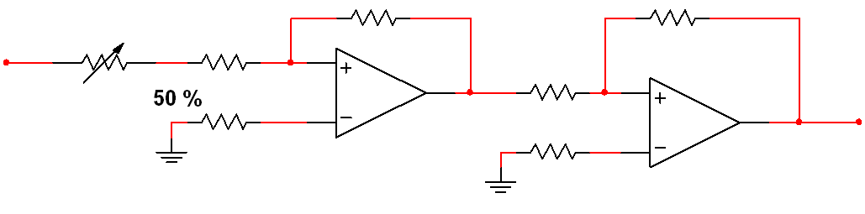
  + 响应曲线
  + 
  + 结果分析
 $U_{i}(t)=2.8(t),U_{o}(t)=1.2(t)$

 $R_{0}=22.62kΩ,R_{1}=10kΩ$

$K=\frac{R_{1}}{R_{0}}=\frac{10}{22.62}=0.442$

$\frac{U_{o}}{U_{i}}=\frac{1.2}{2.8}=0.428$

$K$ + 与 $\frac{U_{o}}{U_{i}}$ 很接近，结果正确
* 积分环节
  + 模拟电路
  + 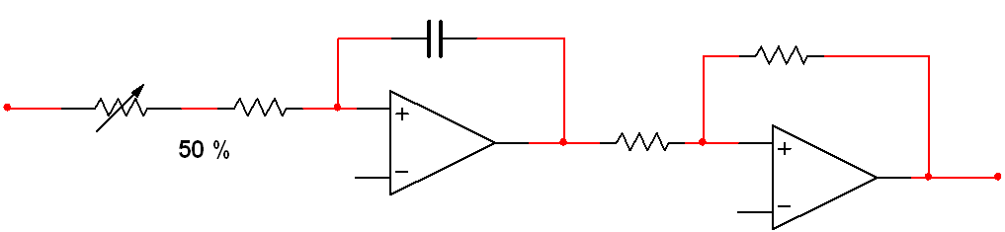
  + 响应曲线
  + 
  + 结果分析
 $U_{i}=0.9(t),U_{o}=39.8t$

 $R_{0}=22.62kΩ,C=1uF$

$T=R_{0}C=0.02262$

$\frac{A}{T}=39.78$

+ 39.78与39.8接近，结果正确
* 比例积分环节
  + 模拟电路
  + 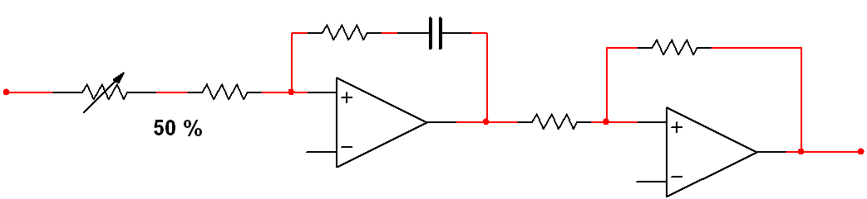
  + 响应曲线
  + 
  + 结果分析
 $U_{i}=0.5,U_{o}=1.6+9.75t$

 $R_{0}=54kΩ,R_{1}=180kΩ,C=1uF,A=0.5$

$K=\frac{R_{1}}{R_{0}}=\frac{180}{54}=3.33$

$T=R_{0}C=0.054$

$AK=0.5*3.33=1.65$

$\frac{A}{T}=\frac{0.5}{0.054}=9.259$

+ 数据接近，结果正确
* 惯性环节
  + 模拟电路
  + 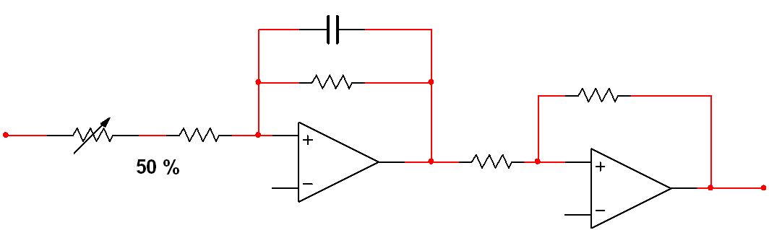
  + 响应曲线
  + 
  + 结果分析
 $U_{i}=1.3(t),U_{o}(∞)=2.85$

 $R_{0}=10kΩ,R_{1}=20kΩ,C=1uF$

$K=\frac{R_{1}}{R_{0}}=2$

$T=R_{0}C=0.02$

$\frac{U_{0}(∞)}{U_{i}}=\frac{2.85}{1.3}=2.19$

+ 数据接近，结果正确
* 比例微分环节
  + 模拟电路
  + 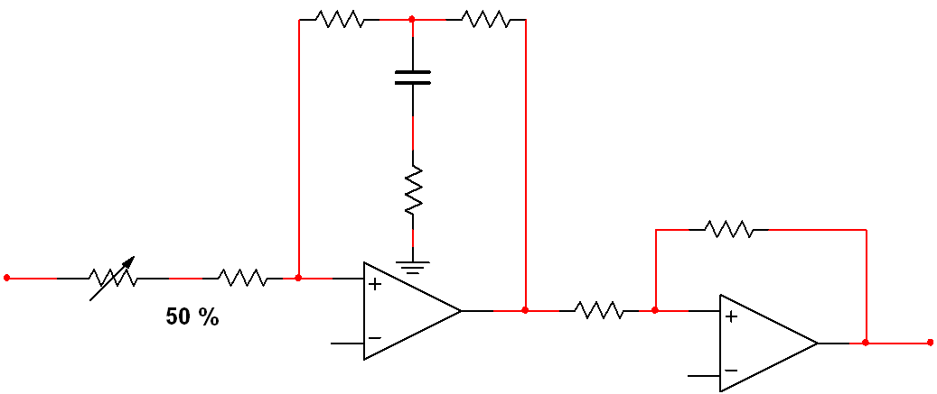
  + 响应曲线
  + 
  + 结果分析
 $U_{o}(0)=2.462,U_{o}(∞)=0.6,U_{i}=0.3$

 $R_{0}=R_{1}=R_{2}=100kΩ,R_{3}=10kΩ,C=1uF$

$\frac{R_{1}+R_{2}}{R_{0}}=2$

$\frac{R_{1}R_{2}}{R_{0}R_{3}}=10$

$\frac{0.6}{0.3}=2,\frac{2.462}{0.3}=8.2$

+ 峰值倍数误差略大，稳定状态结果准确

# 实验二 典型系统顺泰响应及性能的改善

## K=4



* 实际数据
$δ_{p\%}=\frac{1.641}{3}*100\%=54.7\%$

$t_{p}=0.86s$

$t_{s}=4s$

* 理论数据

$δ_{p\%}=44\%$

$t_{p}=0.81s$

$t_{s}=4s$

## K=5

